高频开关电源的应用与发展
1.高频电源工作系统方框图
高频开关电源一般是先将交流电直接经二极管整流、滤波成直流电，再经过开关电源变换成高频交流电，通过高频变压器变压隔离后，由快速恢复二极管高频整流、电感电容滤波后输出，见图1。
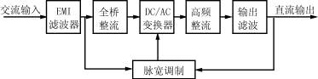
图1

2.高频开关电源技术经济指标
理论分析和实践经验表明，电器产品的体积重量与其供电频率的平方根成反比。所以当我们把频率从工频50Hz提高到20kHz时，用电设备的体积重量大体上降至工频设计的（5～10）％。这正是开关电源实现变频带来明显效益的基本原因。逆变或整流焊机、通讯电源用浮充电源的开关式整流器，都是基于这一原理。

那么，以同样的原理对传统的电镀、电解、电加工、浮充、电力合闸等各种直流电源加以类似的改造，使之更新换代为“开关变换类电源”，其主要材料可以节约90％或更高，还可节电30％或更多。由于功率电子器件工作频率上限的逐步提高，促使许多原来采用电子管的传统高频设备固态化，既可带来显著节能、节材的经济效益，更可体现技术含量的价值。

3.设计模块化、自由组合扩容互为备用——提高安全系数
模块化有两方面的含义，其一是指功率器件的模块化，其二是指电源单元的模块化。实际上，由于频率的不断提高，致使引线寄生电感、寄生电容的影响愈加严重，对器件造成更大的应力（表现为过电压、过电流毛刺）。为了提高系统的可靠性，而把相关的部分做成模块。
把开关器件的驱动、保护电路也装到功率模块中去，构成了“智能化”功率模块（IPM），这既缩小了整机的体积，又方便了整机设计和制造。
多个独立的模块单元并联工作，采用均流技术，所有模块共同分担负载电流，一旦其中某个模块失效，其它模块再平均分担负载电流。这样，不但提高了功率容量，在器件容量有限的情况下满足了大电流输出的要求，而且通过增加相对整个系统来说功率很小的冗余电源模块，便极大地提高了系统可靠性，即使万一出现单模块故障，也不会影响系统的正常工作，而且为修复提供了充分的时间。

4.高频开关电源产品规格
高频开关电源产品规格见附表1、附表2所示。
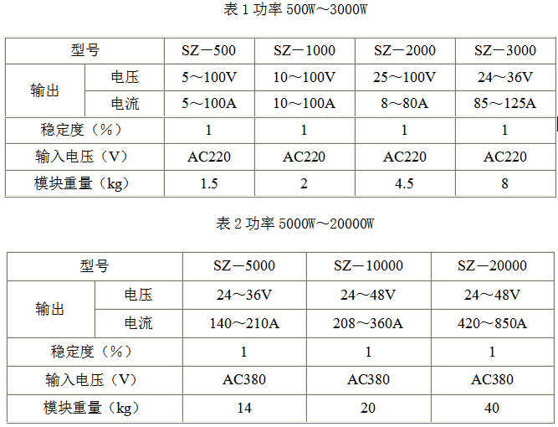
以上产品重量仅为传统产品重量的1/5～1/8。

5.国内外IGBT逆变焊机的发展情况
IGBT逆变焊机具有动态特性好、体积小、重量轻、高效节能、节材、有利于焊接自动化等优点。从70年代起，就受到国内外焊机界的高度重视。当今，许多工业国家，如美国、西欧等把“绝缘栅双极型晶体管”（IGBT）运用到焊机上，其各项指标均优于其他类型焊机，已形成规模，并占领了市场，成为焊机的发展方向。目前，我国进口的焊机，大多是这种焊机。
根据有关统计，近年来我国每年的焊机销量以大约40％的速度递增，同时有关部门已决定淘汰老式焊机，IGBT逆变焊机以其优点，成为用户更新换代的首选产品。

5.1原理框图
IGBT逆变焊机原理见图2所示。
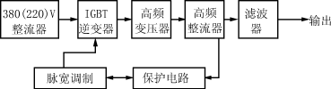
图2

5.2原理说明
380（220）V交流电，经全桥整流成直流电源；通过IGBT逆变器，形成20kHz的高频矩形波；再由高频变压器降压到几十伏通过快速恢复二极管整流、滤波成为直流焊接电源。

5.3 IGBT焊机主要优点：
- 动态特性好，焊接质量高
- 体积小，重量轻
- 噪音低
- 效率高，节能

近几年来，我国也有许多厂家从事IGBT焊机的开发和生产。国产焊机与进口产品相比有价格较低的优势。但由于多方面的原因，目前国产的IGBT逆变焊机，在设计技术、制造工艺、元器件可靠性等方面都有不同程度的问题，使得故障率较高。到目前为止，还没有一个厂家的产品在广大用户心目中建立可靠的产品形象。可以这样说，“谁能有突破，掌握高品质的产品，解决了国产IGBT焊机的可靠性问题，谁就可以占领这个市场”。

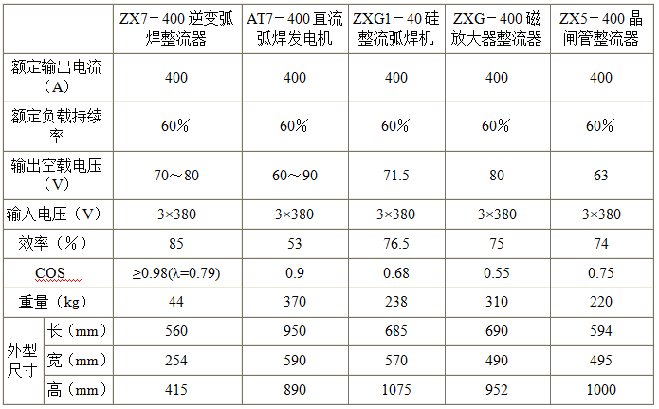
表3 IGBT焊机关键特性对比图

6.电力智能高频开关整流器
目前我国各地的发电厂、水电站及500kV、220kV、110kV、35kV等各类变电站所使用的直流电源设备（包括供给断路器分合闸用，后备电池充电以及二次回路的仪器仪表，继电保护，控制应急灯照明等各类低压设备用电），大部分采用的是相控电源或磁饱和式电源，由于受工艺水平和器件特性的限制，上述电源长期以来处于低技术指标、维护保养难的状况。
由于受变压器或晶闸管自身参数的限制，上述电源存在很多不足之处，诸如：初充电流、浮充电流不稳、系统纹波电压过高、控制特性不佳、不便于同计算机系统配接实现监控等。
同时，目前充电设备与蓄电池并联运行，当电源纹波系数较大，浮充电压波动或偏低时，会出现蓄电池脉动充电、放电现象，造成蓄电池组或单体的过早损坏。除了很多技术指标方面的缺陷外，上述电源还存在体积庞大、效率不高、1＋1冗余投资大等不足之处，应该说已远远不能满足飞速发展的电力工程的需要，而以体积小、重量轻、效率高、输出纹波低、动态响应快、控制精度高、模块可叠加输出、N＋1冗余等为特点的高频开关电源逐步取代相控电源或磁饱和式电源已是大势所趋，特别是近十年来电力电子技术的迅猛发展以及功率器件制造技术的提高，更使高频开关电源的可靠性及适用面大大优于相控电源和磁饱和式电源。所以90年代以后，美国、德国等西方发达国家新建电厂和变电站的相关设备已全部采用高频开关电源，并完成了对旧有电源设备的改造。
电源技术发展的特点是开关电源的高频化和电源电路的模块化、集成化。高频化使开关电源小型化，并使开关电源进入更广泛的应用领域，特别实在高新技术领域的应用，推动了高新技术产品的小型化、轻便化。
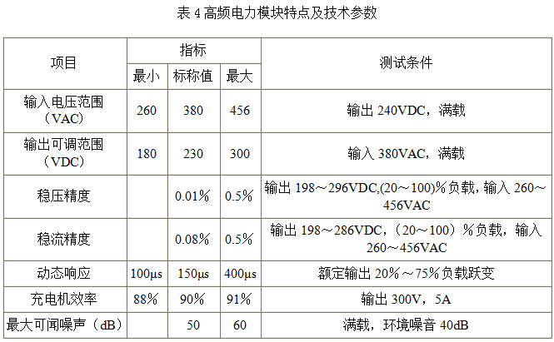
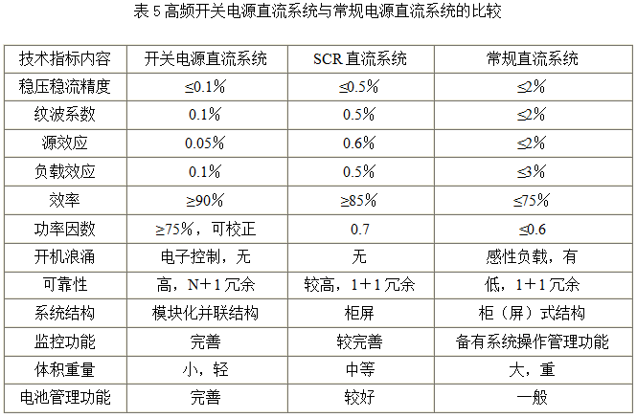
国家电力事业经过几十年的发展，取得了举世瞩目的成就。其中直流操作电源也经历了从磁饱和电源至晶闸管电源，到目前的高频开关电源，在发展过程中每一次的进步都是电力应用领域的一次革命。
中线电流损耗，在交流输入端，采用先进的尖峰抑制器件及EMI滤波电路，由全桥整流电路将三相交流电整流为直流，再由DC/DC高频变换电路（300kHz）把所得的直流电逆变成稳定可调的直流电输出。脉宽调制电路（PWM）及软开关谐振电路根据电网和负载的变化，自动调节高频开关的脉冲宽度和移相角，使输出电压电流在任何允许的情况下都能保持稳定。

7.开关电源的发展趋势
在功率电子技术的应用及基本电源系统中，开关电源技术均处于核心地位。传统的相控型电源非常庞大而笨重，例如逆变焊机、通讯电源、高频加热电源、激光器电源、电力操作电源。如果采用高频开关电源技术，其体积和重量都会大幅度下降，而且可较大地提高电能利用率、节省材料、降低成本。在电动汽车和交流传动中，更是离不开开关电源技术，通过开关电源改变用电频率，从而达到近乎理想的负载匹配和驱动控制。
现在，开关电源技术方兴未艾，而近年来又被大的市场需求所推动，必将带来开关电源技术的大发展。这几年，随着通信行业的发展，以开关电源技术为核心的通信电源，国内将有较大的市场需求。开关电源代替线性电源和相控电源是大势所趋，因此同样具有几十亿产值需求的电力操作电源系统的国内市场正在起动，并将很快发展起来。还有其他许多以开关电源技术为核心的专用电源、工业电源，也将得到迅速发展。

